# **Sistem Informasi Geografis**

“Pemetaan ATM BCA”



**Ade Putri Pramudja**

**170030860/JA173**

**INSTITUT TEKNOLOGI DAN BISNI STIKOM BALI**

**KAMPUS II JIMBARAN**

**2020**

**“CODING DAN HASIL PEMETAAN ATM BCA”**

1. Coding MainActivity

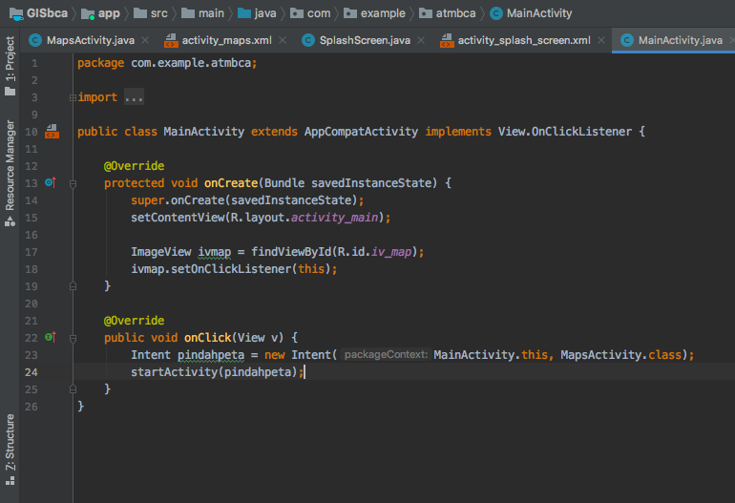

1. Coding Activity Splash Screen.xml

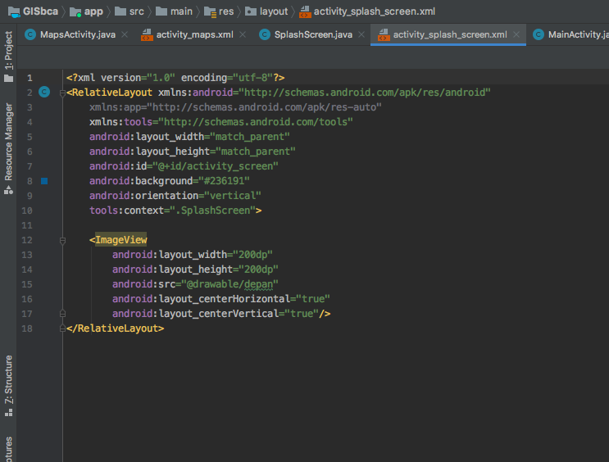

1. Coding Splash Screen

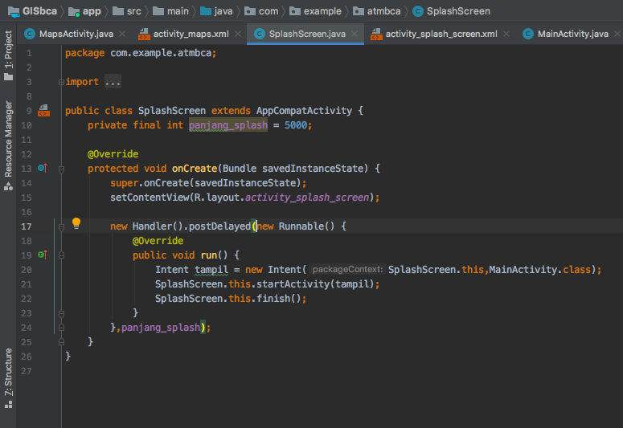

1. Coding MapsActivity

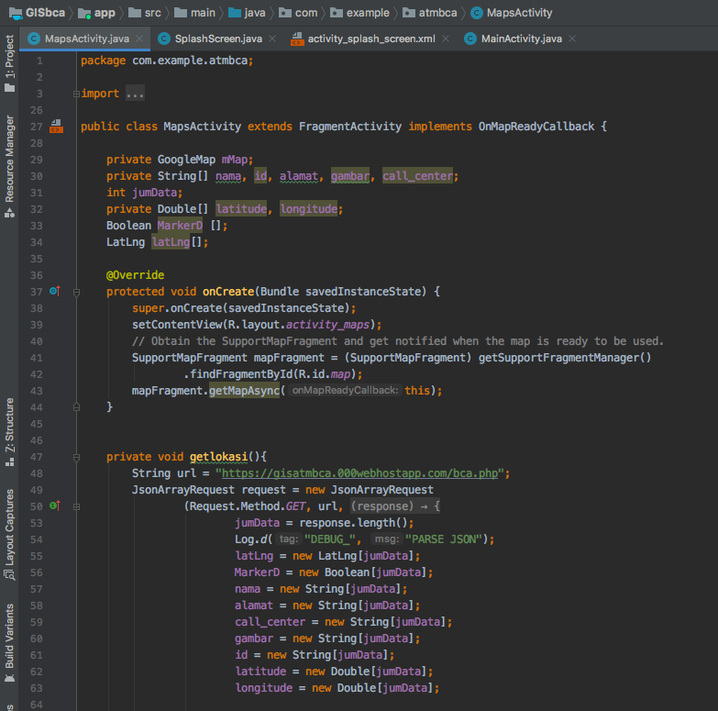

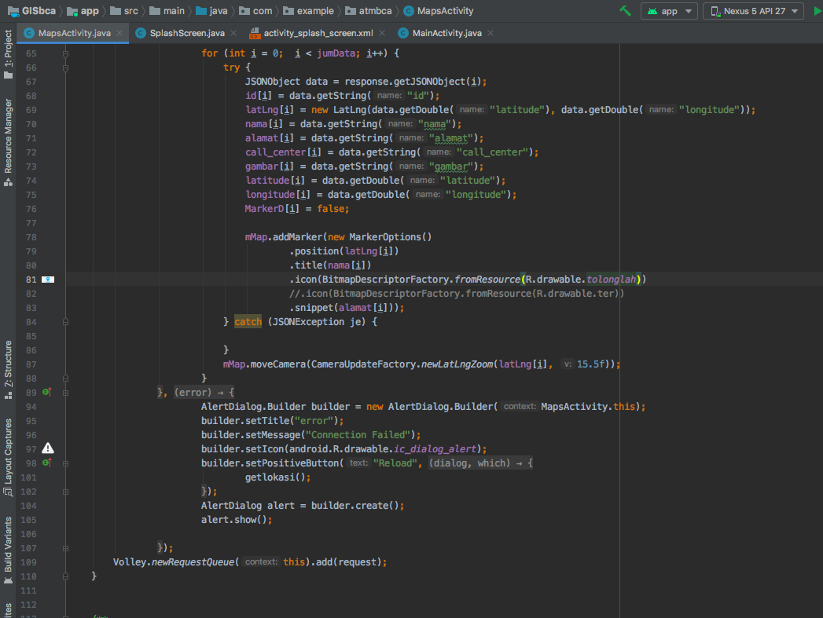

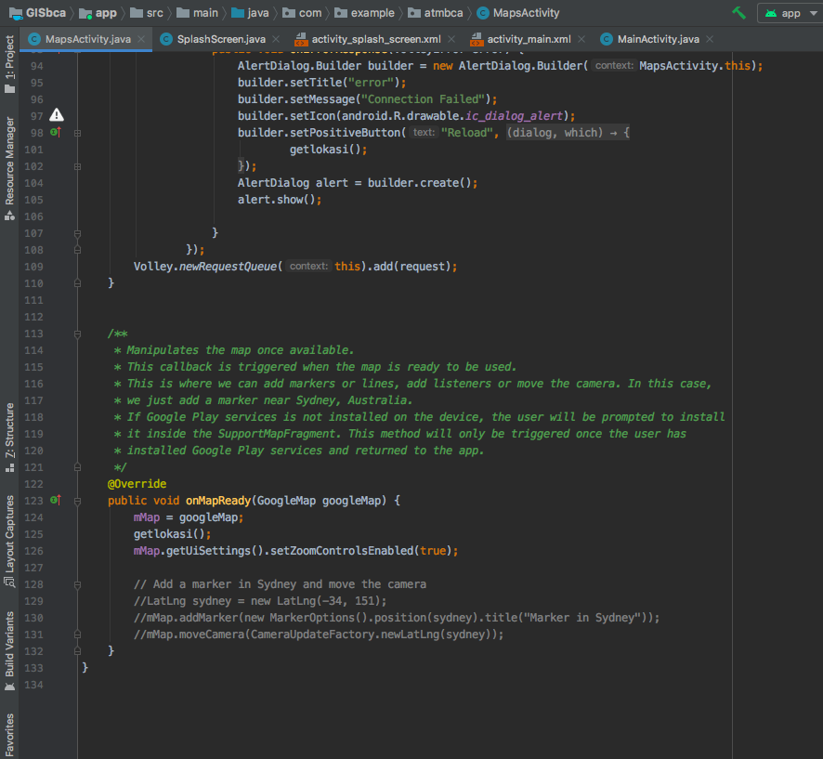

1. Coding Activity Main.xml

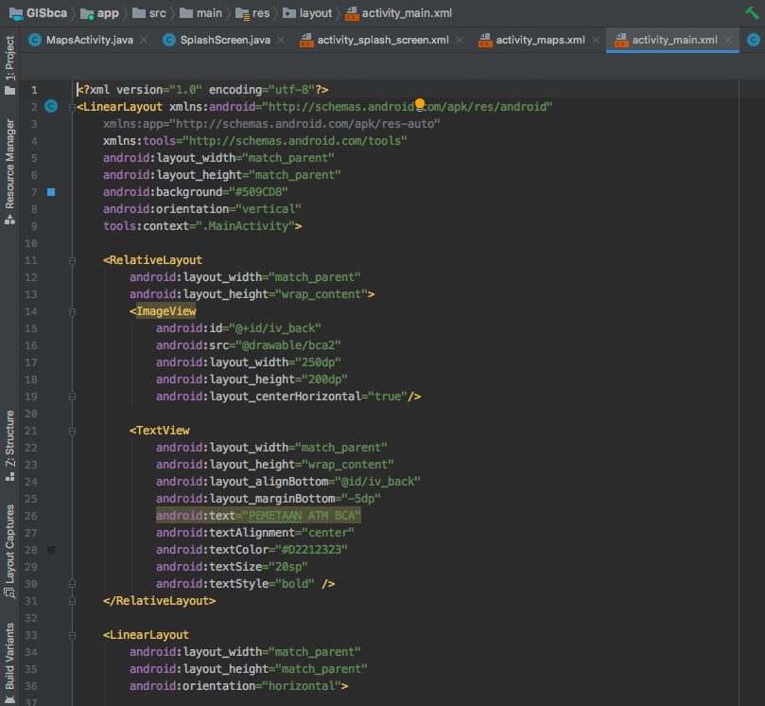

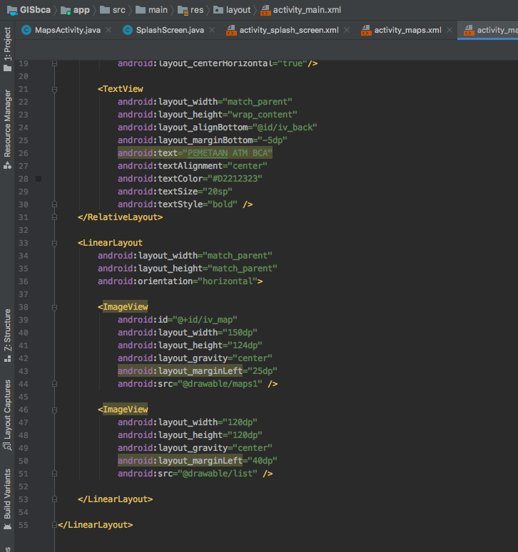

1. Coding Penghubung Database dan Android Studio

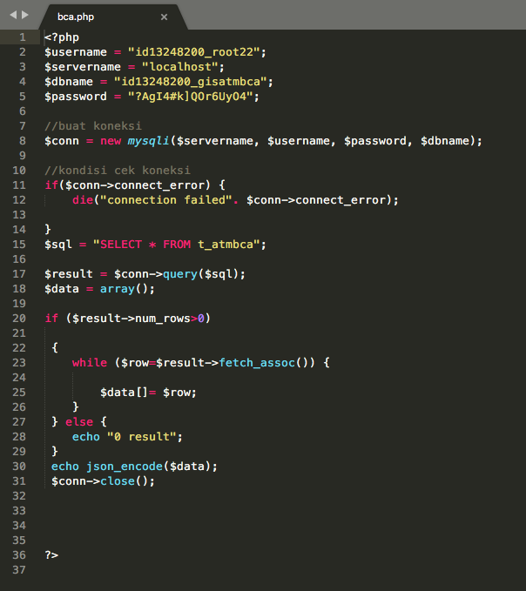

1. Database

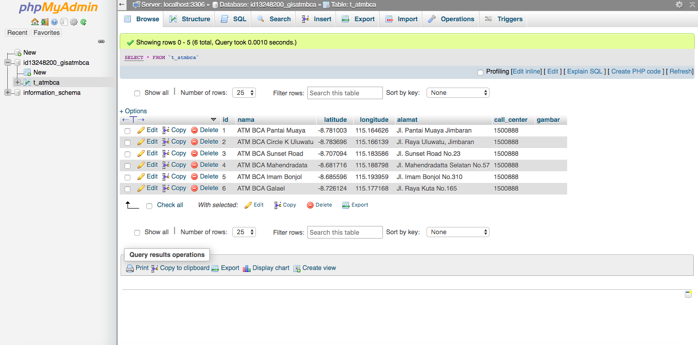

1. 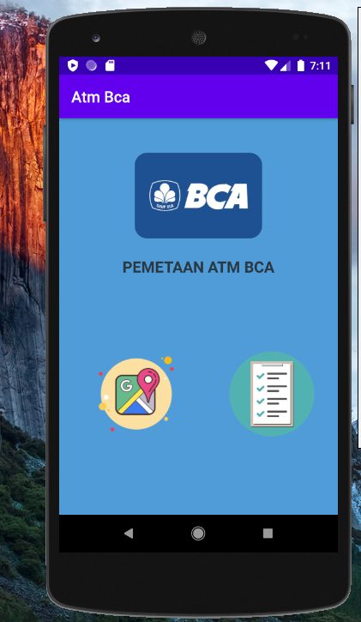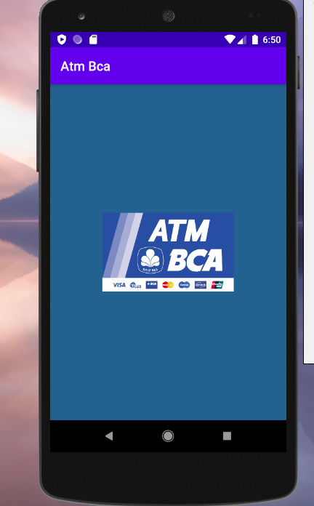Hasil Tampilan MainActivity
2. Hasil Tampilan Pemetaan ATM BCA

